Journées du Patrimoine 2014

Construction des églises romanes , guerre 14/18, flore et légende du Breuillac

Avec l'aimable contribution de Jean-Yves Delage, correspondant de la Charente Libre

« Les bâtisseurs et les modes de construction des églises des XI° et XII°
en Angoumois ».
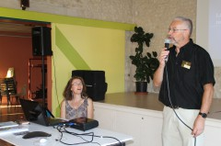
« Pourquoi tant d'églises romanes en Angoumois ?... Peut-être simplement parce que le sous-sol calcaire contenait un matériau favorable à la construction, explique Sylvie Ternet, même si les carrières d'extraction sont mal connues et ont souvent disparu. »
Et pendant plus d'une heure, elle va entraîner une soixantaine d'auditeurs attentifs dans le monde des ouvriers bâtisseurs avec leurs outils et leur savoir-faire. « L'observation des pierres mais aussi des peintures murales, voire des mosaïques permet d'approcher les techniques de base » note la conférencière.

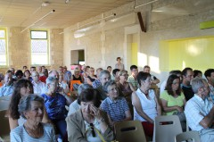
Des nefs longues avec des fenêtres étroites et hautes, des églises charpentées au XI° qui ont reçu des voûtes au XII° siècle avec l'ajout d'arcades à l'intérieur. « Chaque époque a apporté ses modifications » assure celle qui a su aussi montrer l'influence de la cathédrale Saint-Pierre d'Angoulême sur l'architecture des petites églises de l'Angoumois, leurs clochers et leurs façades.
Quelques bizarreries, telles que contreforts percés d'une fenêtre ou cryptes étranges sous des édifices ont clôturé un solide tour d'horizon bien documenté.

